Registrační číslo projektu: CZ.1.07/1.1.38/02.0025
Název projektu: Modernizace výuky na ZŠ Slušovice, Fryšták, Kašava a Velehrad
Tento projekt je spolufinancován z Evropského sociálního fondu a státního rozpočtu České republiky.

Mírný pás - Stepi

NÁZEV

Pří_122_Rozmanitost přírody_Mírný pás - Stepi

Autor: Mgr. Helena Koždoňová

Škola: Základní škola Fryšták, okres Zlín, příspěvková organizace

Anotace:

- Digitální učební materiál (pracovní list) je určen pro upevňování a procvičování učiva o stepi.
- Materiál upevňuje znalosti o stepi.
- Je určen pro předmět přírodověda 5. ročník.
- Tento materiál vznikl jako doplňující materiál k učebnici: MATYÁŠEK, Jiří, Věra ŠTIKOVÁ a Josef TRNA. Přírodověda 5: člověk a jeho svět. [3. vyd.]. Brno: Nová škola, 2011, 2 sv. Duhová řada. ISBN 978-80-7289-313-3.

- Do kterého podnebného pásu stepi řadíme? ___________________________
- Upřesni, kde se stepi nacházejí.
_________________________________________________________________
- Jaké podnebí je typické pro step?
_________________________________________________________________
- Severoamerické stepi se nazývají _____________________.
Jihoamerické stepi se nazývají _______________________.

- Škrtni ve skupině živočichů ty, kteří v stepích nežijí.
Vypiš pouze savce žijící v stepích (pracuj s encyklopedií nebo internetem):

antilopa, bizon, delfín, gepard, hyena, jaguár, kojot, kůň Převalského, lev, moucha tse-tse, mrož, nandu, nosorožec, orel stepní, osel kulan, pakůň, pavián, pralesnička, psoun, pštros, rys karakal, sajga, slon, sup, svišť, sysel, šakal, tučňák, tukan, zebra, žirafa, žralok
__________________________________________________________________________________________________________________________________

- Pojmenuj jednotlivé druhy krajiny a urči, do kterého podnebného pásu je řadíme.

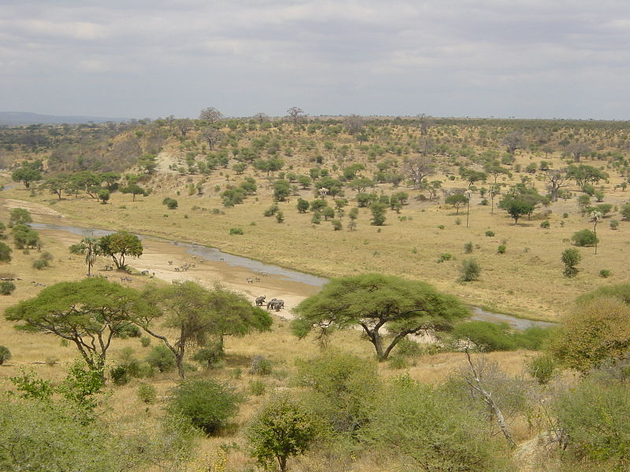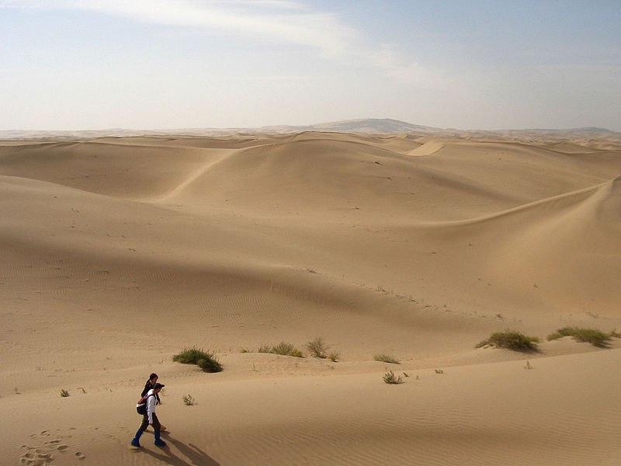
_________________________ ________________________

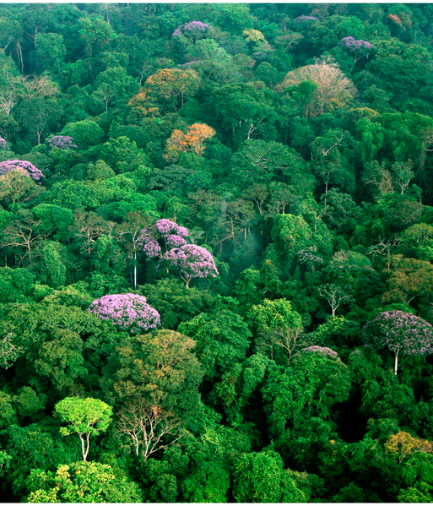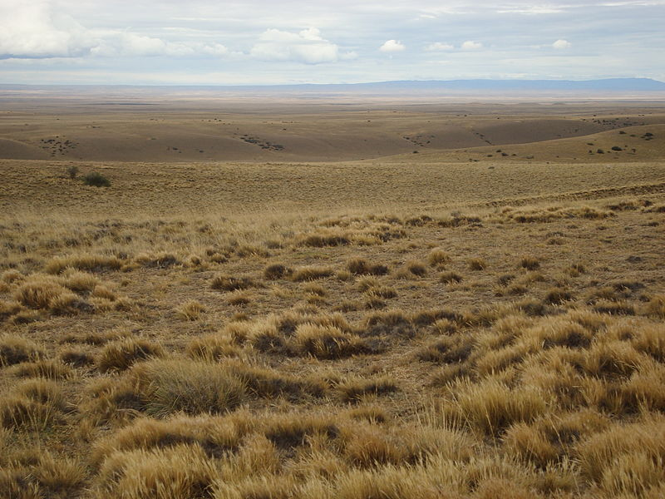
_________________________ ________________________
- Pojmenuj jednotlivé živočichy.

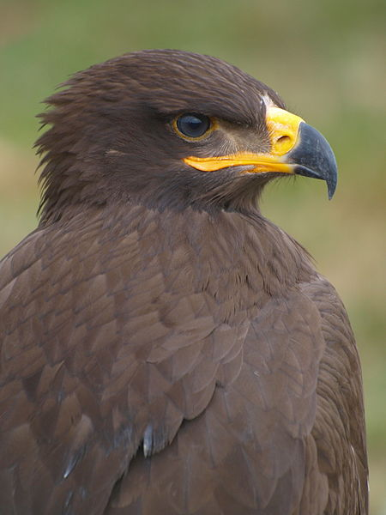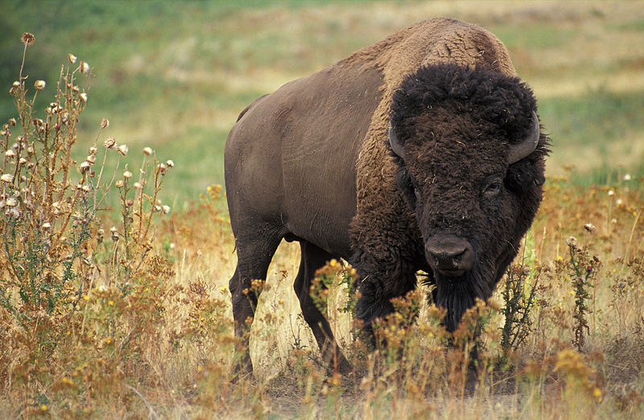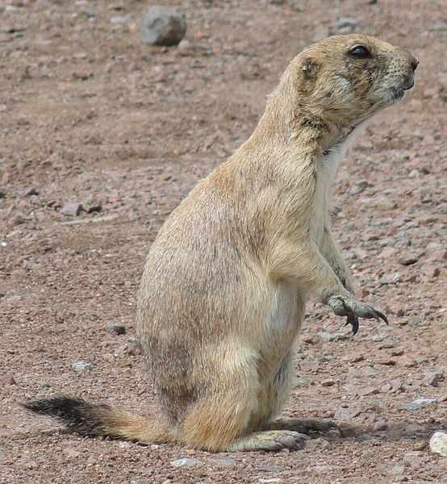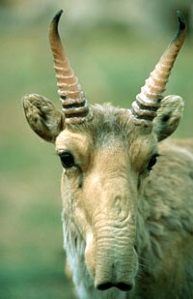
____________ _____________ ____________ _________

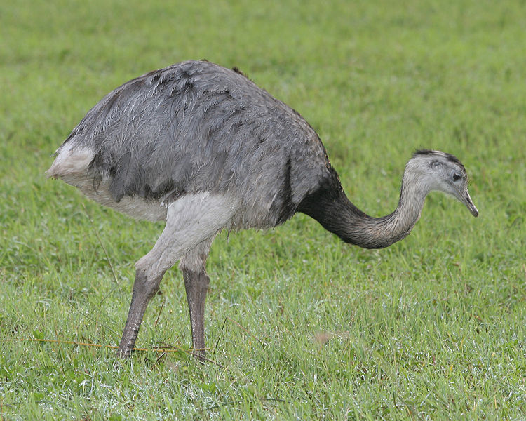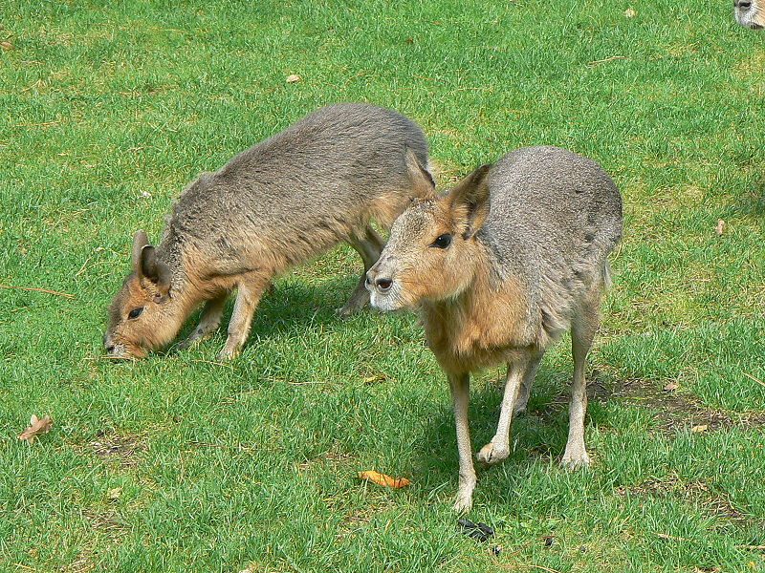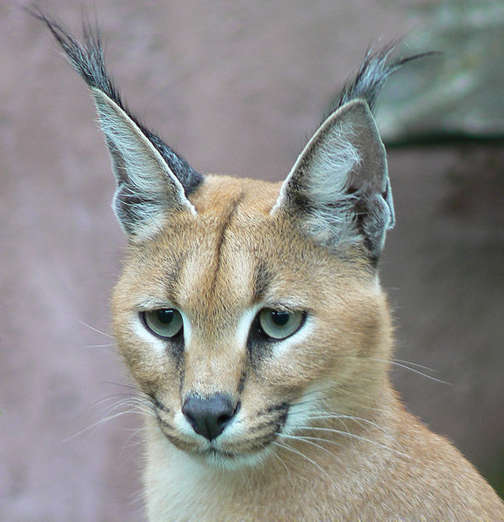
_____________ _____________ _____________

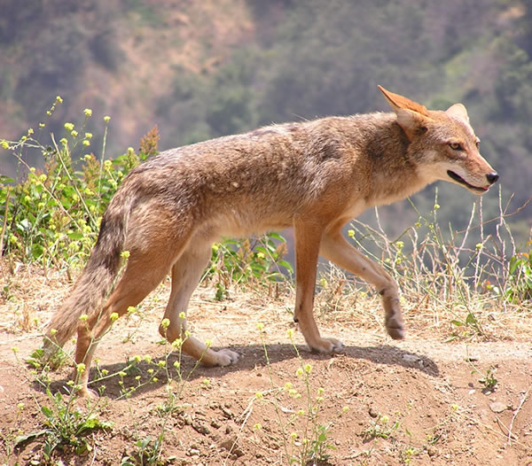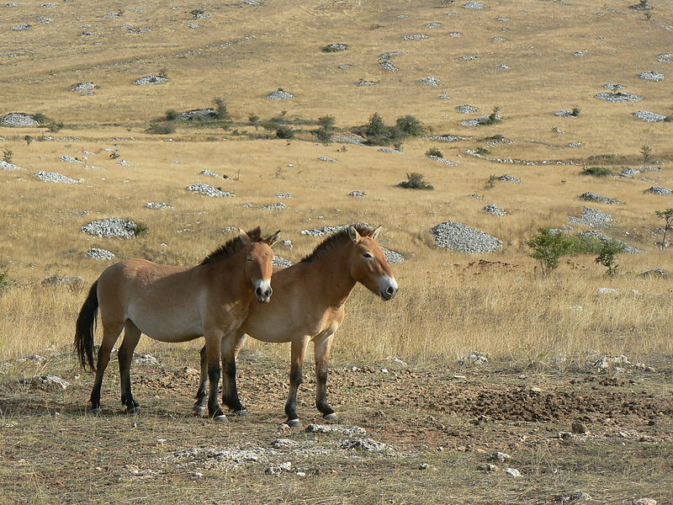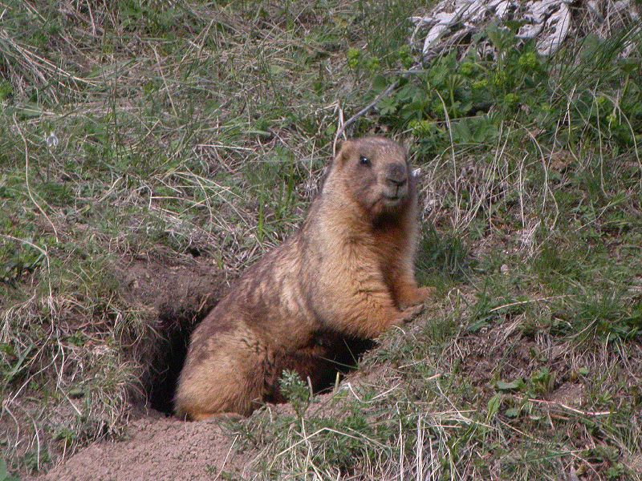
_______________ __________________ _________________

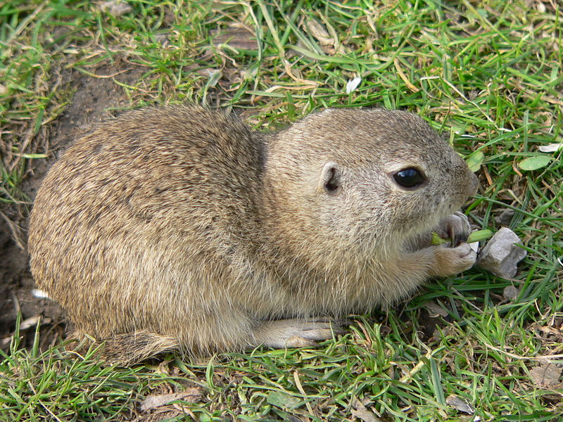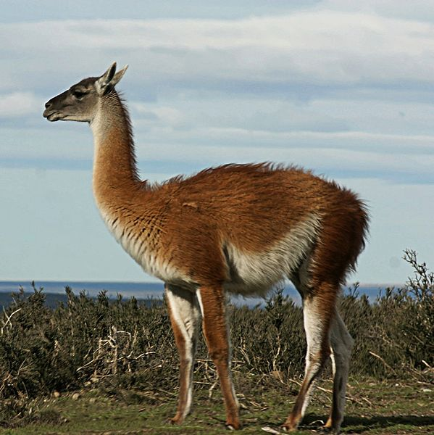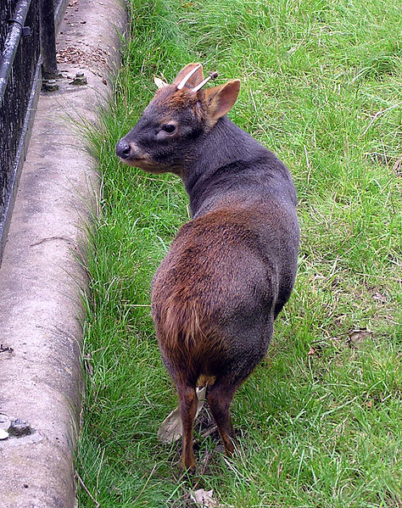
__________________ ________________ ____________

Nápověda: bizon, kojot, kůň Převalského, lama guanako, mara, nandu, orel stepní,
osel kulan, psoun, pudu, rys karakal, sajga, svišť, sysel

- Roztřiď následující živočichy do skupin podle toho, ve které části světa žijí.

sajga tatarská, lama guanako, kůň Převalského, nandu pampový, sysel obecný, orel stepní, psoun prériový, mara stepní, bizon americký, osel kulan, rys karakal, kojot prériový pudu jižní, svišť šedý

euroasijské stepi: __________________________________________________ _________________________________________________________
prérie: _________________________________________________________
pampy: _________________________________________________________

- Vylušti křížovku:

1.
2.
3.
4.
5.
6.
7.

- Obilnina pěstovaná na polích, přivezena z Ameriky, surovina na popcorn.
- Savec žijící v euroasijských stepích, kopytník, druhové jméno má tatarská.
- Pták žijící ve stepích, dravec se žlutočerným zobákem.
- Druhové jméno osla žijícího ve stepích.
- Severoamerická psovitá šelma.
- Velký nelétavý pták podobný pštrosům, žije v pampách.
- Zemní hlodavec žijící v Evropě; příbuzný s veverkou, ale na rozdíl od veverky má krátký ocas.

Vysvětli, co znamená tajenka:
____________________________________________________________

ŘEŠENÍ
- Do kterého podnebného pásu stepi řadíme? mírného
- Upřesni, kde se stepi nacházejí.
mezi pouštěmi a listnatými a smíšenými lesy
- Jaké podnebí je typické pro step?
Jsou zde velmi horká suchá léta a velice studené zimy.
V zimě je málo sněhu, v létě je velmi málo srážek a horký vítr vysušuje krajinu.
- Severoamerické stepi se nazývají prérie.
Jihoamerické stepi se nazývají pampy.

- Škrtni ve skupině živočichů ty, kteří v stepích nežijí.
Vypiš pouze savce žijící v stepích (pracuj s encyklopedií nebo internetem):

antilopa, bizon, delfín, gepard, hyena, jaguár, kojot, kůň Převalského, lev, moucha tse-tse, mrož, nandu, nosorožec, orel stepní, osel kulan, pakůň, pavián, pralesnička, psoun, pštros, rys karakal, sajga, slon, sup, svišť, sysel, šakal, tučňák, tukan, zebra, žirafa, žralok

bizon, kojot, kůň Převalského, osel kulan, psoun, rys karakal, sajga, svišť, sysel

- Pojmenuj jednotlivé druhy krajiny a urči, do kterého podnebného pásu je řadíme.

savana – tropický pás poušť – tropický pás

tropický deštný les – tropický pás step – mírný pás
- Pojmenuj jednotlivé živočichy.

orel bizon psoun sajga

nandu mara rys karakal

kojot kůň Převalského svišť

sysel lama guanako pudu

Nápověda: bizon, kojot, kůň Převalského, lama guanako, mara, nandu, orel stepní,
osel kulan, psoun, pudu, rys karakal, sajga, svišť, sysel

- Roztřiď následující živočichy do skupin podle toho, ve které části světa žijí.

sajga tatarská, lama guanako, kůň Převalského, nandu pampový, sysel obecný, orel stepní, psoun prériový, mara stepní, bizon americký, osel kulan, rys karakal, kojot prériový, pudu jižní, svišť šedý

euroasijské stepi: sajga tatarská, kůň Převalského, sysel obecný, orel stepní, osel kulan, rys karakal, svišť šedý
prérie: bizon americký, kojot prériový, psoun prériový
pampy: lama guanako, nandu pampový, mara stepní, pudu jižní

- Vylušti křížovku:

 |  | 1. | K | U | K | U | Ř | I | C | E
 |  |  | 2. | S | A | J | G | A
 |  |  | 3. | O | R | E | L
 | 4. | K | U | L | A | N
 |  |  |  | 5. | K | O | J | O | T
 |  |  | 6. | N | A | N | D | U
7. | S | Y | S | E | L

- Obilnina pěstovaná na polích, přivezena z Ameriky, surovina na popcorn.
- Savec žijící v euroasijských stepích, kopytník, druhové jméno má tatarská.
- Pták žijící ve stepích, dravec se žlutočerným zobákem.
- Druhové jméno osla žijícího ve stepích.
- Severoamerická psovitá šelma.
- Velký nelétavý pták podobný pštrosům, žije v pampách.
- Zemní hlodavec žijící v Evropě; příbuzný s veverkou, ale na rozdíl od veverky má krátký ocas.

Vysvětli, co znamená tajenka:
Rys karakal je kočkovitá šelma podobná rysovi.

Použité zdroje:

MATYÁŠEK, Jiří, Věra ŠTIKOVÁ a Josef TRNA. Přírodověda 5: člověk a jeho svět. [3. vyd.]. Brno: Nová škola, 2011, 2 sv. Duhová řada. ISBN 978-80-7289-313-3.

KHOLOVÁ, Helena. Přírodověda pro pátý ročník: Život na Zemi. Vyd. 1. Všeň: Alter, 1997, 63 s. ISBN 80-857-7561-1.

ALLABY, Michael. Ottova obrazová encyklopedie - Země. Praha: Ottovo nakladatelství, 2010, 608 s. ISBN 978-80-7360-926-9.

ALLABY, Michael. Země: velká dětská encyklopedie. Praha: Svojtka, 2008, 256 s. ISBN 978-80-256-0038-2.

Tarangire-Natpark800600.jpg. In: Wikipedia: the free encyclopedia [online]. San Francisco (CA): Wikimedia Foundation, 2001-, 18:46, 29 June 2008 [cit. 2013-01-21]. Dostupné z: http://commons.wikimedia.org/wiki/File:Tarangire-Natpark800600.jpg

Desert - Inner Mongolia edit.jpg. In: Wikipedia: the free encyclopedia [online]. San Francisco (CA): Wikimedia Foundation, 2001-, 03:41, 21 December 2005 [cit. 2013-01-21]. Dostupné z: http://commons.wikimedia.org/wiki/File:Desert_-_Inner_Mongolia_edit.jpg

Forest on Barro Colorado.png. In: Wikipedia: the free encyclopedia [online]. San Francisco (CA): Wikimedia Foundation, 2001-, 10:08, 21 December 2006 [cit. 2013-01-21]. Dostupné z: http://commons.wikimedia.org/wiki/File:Forest_on_Barro_Colorado.png

Patagonian Steppe (3260842962).jpg. In: Wikipedia: the free encyclopedia [online]. San Francisco (CA): Wikimedia Foundation, 2001-, 12:09, 26 January 2013 [cit. 2013-04-27]. Dostupné z: http://commons.wikimedia.org/wiki/File:Patagonian_Steppe_%283260842962%29.jpg

Orzeł stepowy 1.JPG. In: Wikipedia: the free encyclopedia [online]. San Francisco (CA): Wikimedia Foundation, 2001-, 20:08, 3 November 2012 [cit. 2013-04-27]. Dostupné z: http://commons.wikimedia.org/wiki/File:Orze%C5%82_stepowy_1.JPG

American bison k5680-1.jpg. In: Wikipedia: the free encyclopedia [online]. San Francisco (CA): Wikimedia Foundation, 2001-, 16:15, 3 November 2011 [cit. 2013-04-27]. Dostupné z: http://commons.wikimedia.org/wiki/File:American_bison_k5680-1.jpg

Black-tailed Prairie Dog-Wichita Mountain Wildlife Refuge-1.jpg. In: Wikipedia: the free encyclopedia [online]. San Francisco (CA): Wikimedia Foundation, 2001-, 08:45, 22 August 2011 [cit. 2013-04-27]. Dostupné z: http://commons.wikimedia.org/wiki/File:Black-tailed_Prairie_Dog-Wichita_Mountain_Wildlife_Refuge-1.jpg

Saiga.jpg. In: Wikipedia: the free encyclopedia [online]. San Francisco (CA): Wikimedia Foundation, 2001-, 09:56, 29 January 2006 [cit. 2013-04-27]. Dostupné z: http://commons.wikimedia.org/wiki/File:Saiga.jpg

Greater Rhea (Rhea americana) -Argentina-8.jpg. In: Wikipedia: the free encyclopedia [online]. San Francisco (CA): Wikimedia Foundation, 2001-, 21:00, 30 October 2008 [cit. 2013-04-27]. Dostupné z: http://commons.wikimedia.org/wiki/File:Greater_Rhea_%28Rhea_americana%29_-Argentina-8.jpg

Two Dolichotis patagonum hamburg.JPG. In: Wikipedia: the free encyclopedia [online]. San Francisco (CA): Wikimedia Foundation, 2001-, 21:41, 20 September 2006 [cit. 2013-04-27]. Dostupné z: http://commons.wikimedia.org/wiki/File:Two_Dolichotis_patagonum_hamburg.JPG

Caracal001.jpg. In: Wikipedia: the free encyclopedia [online]. San Francisco (CA): Wikimedia Foundation, 2001-, 09:16, 10 July 2007 [cit. 2013-04-27]. Dostupné z: http://commons.wikimedia.org/wiki/File:Caracal001.jpg

Canis latrans.jpg. In: Wikipedia: the free encyclopedia [online]. San Francisco (CA): Wikimedia Foundation, 2001-, 19:31, 29 March 2005 [cit. 2013-04-27]. Dostupné z: http://commons.wikimedia.org/wiki/File:Canis_latrans.jpg

France Lozère Causse Méjean Chevaux de Przewalski 23.jpg. In: Wikipedia: the free encyclopedia [online]. San Francisco (CA): Wikimedia Foundation, 2001-, 11:56, 7 December 2007 [cit. 2013-04-27]. Dostupné z: http://commons.wikimedia.org/wiki/File:France_Loz%C3%A8re_Causse_M%C3%A9jean_Chevaux_de_Przewalski_23.jpg

Marmota baibacina.jpg. In: Wikipedia: the free encyclopedia [online]. San Francisco (CA): Wikimedia Foundation, 2001-, 14:03, 23 February 2010 [cit. 2013-04-27]. Dostupné z: http://commons.wikimedia.org/wiki/File:Marmota_baibacina.jpg

Europäischer Ziesel in Hockstellung.jpg. In: Wikipedia: the free encyclopedia [online]. San Francisco (CA): Wikimedia Foundation, 2001-, 23:29, 28 May 2005 [cit. 2013-04-27]. Dostupné z: http://commons.wikimedia.org/wiki/File:Europ%C3%A4ischer_Ziesel_in_Hockstellung.jpg

Guanaco 09.24.jpg. In: Wikipedia: the free encyclopedia [online]. San Francisco (CA): Wikimedia Foundation, 2001-, 11:11, 17 October 2012 [cit. 2013-04-27]. Dostupné z: http://commons.wikimedia.org/wiki/File:Guanaco_09.24.jpg

Bristol.zoo.southern.pudu.arp.jpg. In: Wikipedia: the free encyclopedia [online]. San Francisco (CA): Wikimedia Foundation, 2001-, 16:47, 2 March 2006 [cit. 2013-04-27]. Dostupné z: http://commons.wikimedia.org/wiki/File:Bristol.zoo.southern.pudu.arp.jpg

